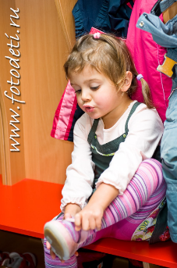
Как правильно одеть ребенка
в детский сад?

Большинство детей простывают не в группах. И не на прогулках... А во время одевания!

Собираясь на улицу, ребенок, пыхтя от усилий, натягивает колготки, напяливает кофты и штаны, кряхтя, застегивает ботинки, а уж шапку и шарф надевает (или ему надевают) как придется, как быстрее. А еще, кто-то одевается быстрее, кто-то медленнее: и к моменту выхода из группы мы имеем мокрого ребенка. Что делать, чтобы этого избежать?

Кофты, колготки. Из кофт удобны водолазки, т.к. закрывают шею (на прогулке шарф может сползти). Но их горловина должна быть легко растягивающейся. Колготки лучше все же х/б, а не синтетика, и мягкие, в смысле, которые легко растягиваются при надевании; пуговиц и вообще застёжек должен быть минимум.

Верхняя одежда. Лучше купить такую, под которую не требуется надевать дополнительные кофты и теплые штаны. Резон один: чем меньше нужно надевать - тем меньше ребенок находится в теплой одежде в раздевалке, а чем меньше он «парится» в раздевалке, тем меньше вероятность вспотеть. У курток удобна отстегивающаяся подкладка, чтобы можно было регулировать «теплоту» по погоде. Рукава должны оканчиваться манжетами на резинках (если пуговицы - ребенок не застегнет, если просто прямые - будет попадать ветер, снег). Низ хорошо бы имел резинку, либо резинка на талии. Воротник в идеальном варианте должен плотно облегать шею и в принципе не требовать шарфа, но такое трудно найти. Капюшоны многих курток имеют кулиску по контуру, куда вставляют резинку и фиксаторы - очень удобно: затянул один раз как надо и ребенку больше ничего не надо регулировать!) кроме того, во многих куртках глубина капюшона тоже регулируется!

Штаны должны прикрывать спинку, лямки лучше на резинках, низ - хорошо, если есть шлевки, которые надеваются на обувь, чтобы штаны не задирались. Если нет - пришейте сами из широкой резинки. Даже если вы надеваете штаны не поверх обуви, а внутрь, шлевки все равно будут удерживать штаны. Кроме того, основное требование к штанам – непромокаемость.

Обувь. Должна быть не скользящей. Легко застегиваться, самое оптимальное - липучки. Не промокать. Очень удобно, когда «язычок» снабжен такими ограничителями, как бы «перепонками», которые не дают попадать внутрь воде и снегу. Если у вас обувь со шнурками, снабдите их фиксаторами (можно купить в любом тканевом магазине), чтобы ребенку не приходилось завязывать «бантики» - это во-первых, а во вторых, чтобы шнурки не развязывались во время прогулок;

Аксессуары. Шапки лучше покупать не столько теплые, сколько плотные, не продуваемые. Они должны плотно закрывать уши, иметь удобные завязки, лучше даже липучки. И главное, не должны иметь тенденцию сползать на одно ухо или оттопыриваться.
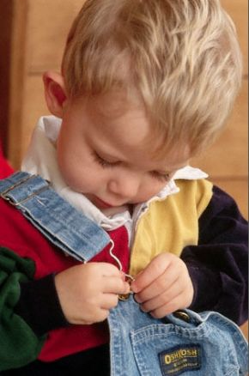
Из вариантов шарфов удобны пелеринки, но они постепенно растягиваются и не закрывают уже шею, так что следите за этим.

Варежки. Очень удобны для садика непромокаемые варежки, с удлиненным раструбом. В них не забивается снег и ребенок не будет гулять с мокрыми руками.

